BLOG WORKSHEET
BIOLOGY CLASS 9

Teacher Name: Uzma Amer Class: 9 Chemistry Date: 26th April’19
Q.1. Answer the following questions:
- At what point do AV valves open?
- At what point do AV valves close?
- When do the semilunar valves open?
- When do the semilunar valves close?
- What does the P wave represent?
- What is the function of AV valves?
Q.2. Label the following diagram and discuss the functions of any three features.
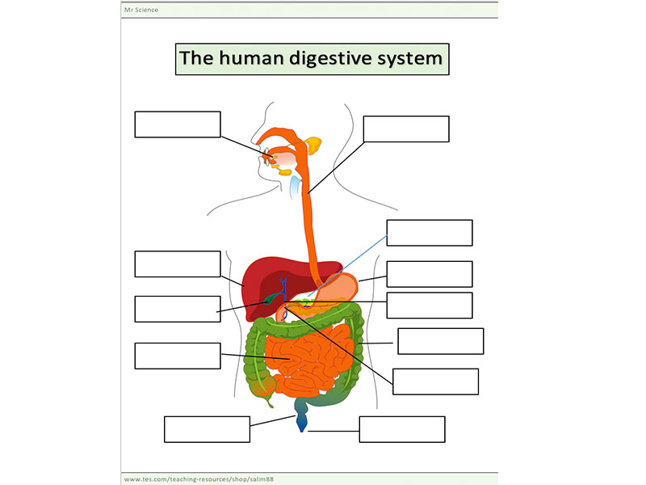

FLOWERING PLANTS
Flowering plants are made up of roots, stems, leaves and flowers
Functions: Roots The roots grow down towards gravity (Geotropism) They anchor the plant to give support They take in water and minerals They can store food, e.g. Carrots Stem The stem supports the leaves and flowers. It carries water and minerals from the roots to the shoots. It also carries food from the leaves to the rest of the plant.
Xylem carries water and minerals from root to leaf. Xylem is made of 'straws' that water moves through. The water moves in a stream from the roots, up through the stem and into the leaves. It exits out of tiny holes under the leaves called 'stomata'. This is called the 'transpiration stream'. Phloem is also made of tubes that carry food from the leaves to the rest of the plant. Transpiration is the loss of water vapour from the surface of a plant.

